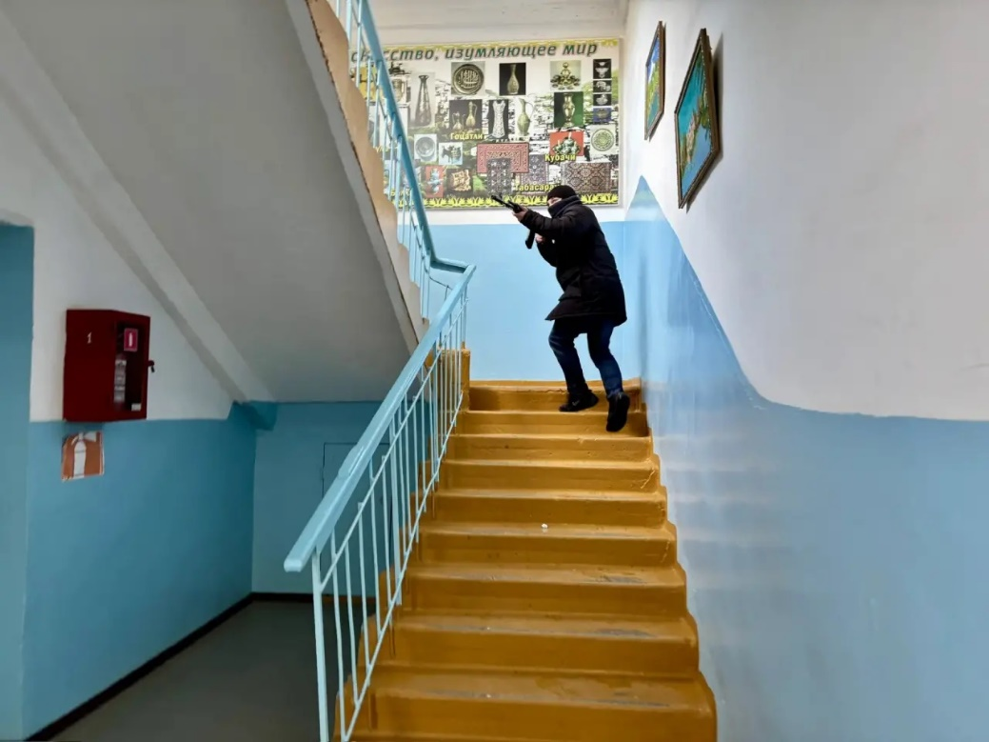

В соответствии с пунктом 49 Плана работы Антитеррористической комиссии в Республике Дагестан на 2026 год в общеобразовательных учреждениях района проведены инструктажи и тренировки среди учащихся, персонала и сотрудников охраны, при участии сотрудников МО МВД России «Кизилюртовский» и Росгвардии по Кизилюртовском району.
В ходе инструктажей и тренировок на объектах общеобразовательных учреждений отработаны действия при угрозе совершения террористического акта, прежде всего с применением БВС.
